【北师大版】八年级物理上册：《5.1光的传播》导学案

【学习目标】
1．了解光源，知道光源大致分为天然光源和人造光源；
2．理解光沿直线传播及其应用；
3．了解光在真空和空气中的传播速度ｃ＝3×10⁸m/s。
【重点与难点】
理解光沿直线传播及其应用
【设问导读】
1．光源
（1）定义： 的物体叫做光源。
（2）光源的分类
自然光源：例如太阳、水母、________________________等。
人造光源：例如手电筒、油灯、______________________等。
2．光的传播
（1）光的传播
光在均匀介质中是_________传播的。
（2）光线：为了表示光的传播情况，我们通常用一条带有箭头的直线表示光的径迹和方向，这样的直线叫_________。它是表示光的一种理想化的物理模型，实际上是不存在的（如下图）。
（3）光的直线传播产生的现象及应用：
①光沿直线传播产生的现象：
a．影子：光在传播过程中，遇到 的物体，由于光是沿直线传播的，所以在物体后面光照射不到的地方形成了黑暗的部分就是影。
b．日食和月食（如图所示）：
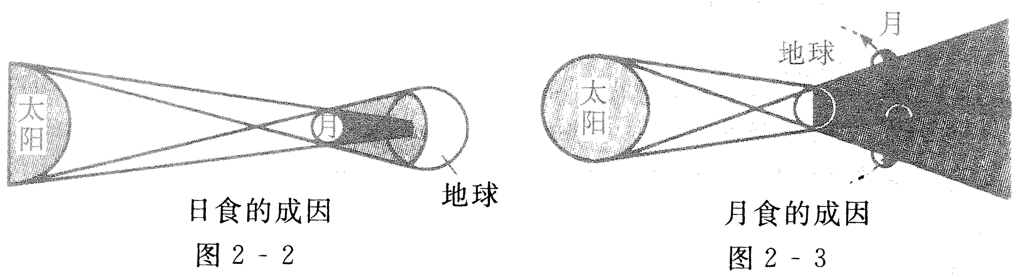

你能否根据上图所示阐述一下日食和月食形成的原因？
日食的成因______________
_ ；
月食的成因__________________
。
c．小孔成像：在一个较暗的屋子里，把一支点燃的蜡烛放在一块半透明的塑料薄膜前面，在它们之间放一块钻有小孔的纸板。由于光沿直线传播，塑料薄膜上就会出现蜡烛火焰的倒立的像，这种现象叫做小孔成像，如图所示。
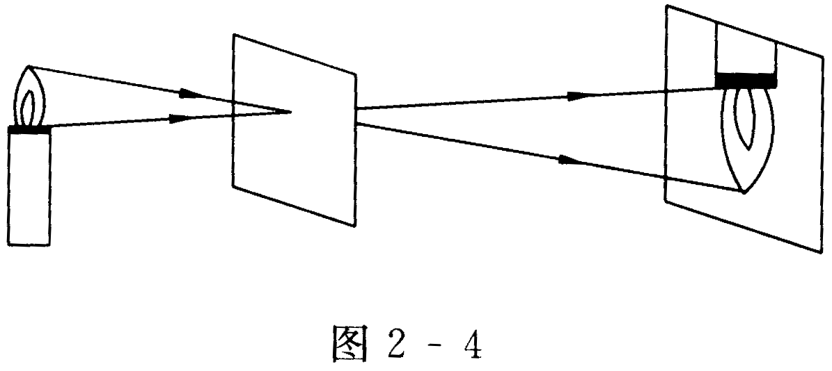

②光沿直线传播的应用有：a激光准直；b排队立电线杆；c射击瞄准；d木工检查木条的棱是否直；e演皮影戏等。
3．光速
（1）打雷时，雷声和闪电在同时同地发生，但是我们总是先看到闪电后听见雷声，这表明__________________。
（2）在我们计算中，真空或空气中的光速取为__________，光在水中的传播速度约为真空中的_______；光在玻璃中的速度约为真空中的_______。可见光在_______中的光速大于光在其他介质中的传播速度。
（3）“光年”是天文学上常用的_______单位，“光年”就是__________________。
【自学检测】
1．①太阳；②月球；③星星；④钻石；⑤自行车的尾灯；⑥蜡烛的火焰；⑦正在发光的电灯；⑧正在播放节目的电视机。上述物体或事例中，一定是光源的有__________；一定不是光源的有__________；可能是光源也可能不是光源的有__________。（填序号）
2．一光年约为________m，已知牛郎和织女之间的距离为16光年，它们相距为_______m。
3．光在均匀介质中是_______传播的，日常生活中说明这一规律的实例有________、__________和_____________等。
4．声音在空气中的传播速度是__________，光在空气中的传播速度是__________，声音_____在真空中传播，光_____在真空中传播。（填能或不能）
5．排纵队时，如果看到站在自己前面的一名同学挡住了他前面所有的人，队就排直了，这可以用______________来解释。
6．下列物体或动物，不是光源的是（ ）
A.比邻星 B.水母
C.斧头鱼 D.反光镜
7．关于光的传播过程，下列说法错误的是（ ）
A.光的传播方向不变
B.光在真空中传播速度是3×10⁵km/s
C.光在均匀介质中沿直线传播
D.光在水中的速度小于在空气中的速度
【巩固练习】
1．打雷时，总是先看见闪电，后听见雷声，这是因为 （ ）
A.打雷时先发出闪电，后发出雷声
B.闪电和雷声同时发生，但光速要比声速快得多
C.闪电和雷声同时传到，但人耳反应较慢
D.上述理由都不对
2．下列关于光的传播规律的说法中，正确的是 （ ）
A.光只有在真空和空气中才会沿直线传播
B.光在同一种透明介质中一定沿直线传播
C.光的传播需要介质，光能够在所有的介质中传播
D.光的传播可以不需要介质
3．在开运动会时，请你做终点计时员，你是看到发令员的枪冒烟开始计时，还是听到枪声开始计时（ ）
A.看到枪冒烟，因为烟雾看得清楚
B.听到枪声，因为枪声听得清楚
C.看到枪冒烟，因为光速比声速大得多
D.看到枪冒烟，因为光传播不需要时间
4．光从空气射入水中，光的传播速度将（ ）
A.增大 B.不变
C.减小 C.先增大，后减小
5．“一叶障目，不见泰山”可以用_______________解释。一根旗杆竖立在阳光下，从早晨到中午这段时间内，旗杆影子的长度________。（选填“变长”、“不变”或“变短”）
6．太阳发出的光到达地球需要500s，则地球与太阳间的距离约为_________km。
7．雷雨天里，小明看到闪电3s后，才听到雷声，则小明距打雷处_______m。
【拓展延伸】
1．光沿直线传播的规律有很多可利用之处，同时也有其有害的一面，举例说明光沿直线传播的用处和危害。

2．在一次百米赛跑时，终点计时员在听到枪响后开始计时，记录的成绩是13.5s，你对这个记录结果有什么评价？如果你是终点计时员，你将怎样做才能使成绩更准确？准确成绩约为多少秒？计算说明。

